SECRETARIA DE AGRICULTURA Y DESARROLLO RURAL

ACUERDO por el que se declaran como zonas libres del barrenador grande del hueso del aguacate (Heilipus lauri), barrenador pequeño del hueso del aguacate (Conotrachelus aguacatae y C. perseae) y de la palomilla barrenadora del hueso (Stenoma catenifer), a los municipios de La Huacana, Nahuatzen, Tzitzio, Charo, Nuevo Urecho y Tangancícuaro del Estado de Michoacán de Ocampo; al Municipio de Quitupan del Estado de Jalisco; los municipios de Atlixco, Huaquechula y Ocoyucan del Estado de Puebla; la zona agroecológica que comprende las comunidades de Tlalnepantla, Pedregal, El Vigía y Felipe Neri del Municipio de Tlalnepantla del Estado de Morelos, y la zona agroecológica de Duarte que comprende las comunidades de Cuesta Blanca, Duarte y Las Coloradas del Municipio de León, del Estado de Guanajuato.

Al margen un sello con el Escudo Nacional, que dice: Estados Unidos Mexicanos.- AGRICULTURA.- Secretaría de Agricultura y Desarrollo Rural.
VÍCTOR MANUEL VILLALOBOS ARÁMBULA, Secretario de Agricultura y Desarrollo Rural, con fundamento en lo dispuesto por los artículos 17 y 35, fracciones IV y XXIV de la Ley Orgánica de la Administración Pública Federal; 4 de la Ley Federal de Procedimiento Administrativo; 5o., último párrafo, 6o., 7o., fracciones XIX, XXII y XXXII, 19, párrafos primero y segundo, fracción I, incisos a) y e), 22 y 37 de la Ley Federal de Sanidad Vegetal; 105, 106 y 107 del Reglamento de la Ley Federal de Sanidad Vegetal; 1, 2, letra B, fracción V, 5, fracción XXV y 52 del Reglamento Interior de la Secretaría de Agricultura y Desarrollo Rural; 1, 3, 11, fracciones IV, V y XVIII y 15, fracción XI del Reglamento Interior del Servicio Nacional de Sanidad, Inocuidad y Calidad Agroalimentaria; la Modificación de la Norma Oficial Mexicana NOM-066-FITO-1995, Especificaciones para el manejo fitosanitario y movilización del aguacate y la Norma Oficial Mexicana NOM-069-FITO-1995, Para el establecimiento y reconocimiento de zonas libres de plagas, y
CONSIDERANDO
Que es atribución de la Secretaría de Agricultura y Desarrollo Rural, a través de su Órgano Administrativo Desconcentrado Servicio Nacional de Sanidad, Inocuidad y Calidad Agroalimentaria (SENASICA), declarar zonas libres de plagas que afecten a los vegetales, conforme a los resultados de muestreos en áreas geográficas determinadas.
Que debido a las condiciones agroecológicas y por la ejecución de las diversas actividades fitosanitarias, se emitieron dos acuerdos que declaran diversos municipios y regiones del territorio mexicano como zonas libres del barrenador grande del hueso del aguacate (Heilipus lauri), barrenador pequeño del hueso del aguacate (Conotrachelus aguacatae y C. perseae) y de la palomilla barrenadora del hueso (Stenoma catenifer), lo anterior considerándose que en su momento han satisfecho los requisitos exigibles para su declaración. Los acuerdos y fechas de publicación en el Diario Oficial de la Federación (DOF), fueron los siguientes:
1. Acuerdo por el que se declaran como zonas libres del barrenador grande del hueso del aguacate (Heilipus lauri), barrenador pequeño del hueso del aguacate (Conotrachelus aguacatae y C. perseae) y de la palomilla barrenadora del hueso (Stenoma catenifer), a los municipios de La Huacana, Nahuatzen y Tzitzio del Estado de Michoacán de Ocampo y la zona agroecológica que comprende las comunidades de Tlalnepantla, Pedregal, El Vigía y Felipe Neri del Municipio de Tlalnepantla del Estado de Morelos, publicado el 30 de abril del 2021.
2. Acuerdo por el que se declaran como zonas libres del barrenador grande del hueso del aguacate (Heilipus lauri), barrenador pequeño del hueso del aguacate (Conotrachelus aguacatae y C. perseae) y de la palomilla barrenadora del hueso (Stenoma catenifer), a los municipios de Charo, Nuevo Urecho y Tangancícuaro del Estado de Michoacán de Ocampo, al Municipio de Quitupán del Estado de Jalisco, los municipios de Atlixco, Huaquechula y Ocoyucan del Estado de Puebla, así como la zona agroecológica de Duarte que comprende las comunidades de Cuesta Blanca, Duarte y Las Coloradas del Municipio de León del Estado de Guanajuato, publicado el 19 de noviembre del 2021.
Que el artículo 106, último párrafo, del Reglamento de la Ley Federal de Sanidad Vegetal, establece que las declaratorias de zonas libres de plaga o enfermedad tendrán una vigencia de veinticuatro meses.
Que de conformidad con los procedimientos señalados en la Modificación de la Norma Oficial Mexicana NOM-066-FITO-1995, Especificaciones para el manejo fitosanitario y movilización del aguacate, así como en la Norma Oficial Mexicana NOM-069-FITO-1995, Para el establecimiento y reconocimiento de zonas libres de plagas, se realizaron las medidas fitosanitarias para determinar la ausencia de los barrenadores del hueso del aguacate, con base en evaluaciones del estatus fitosanitario de la Dirección General de Sanidad Vegetal, que pertenece al SENASICA.
Que los municipios y regiones del territorio nacional establecidos en el presente Acuerdo, cumplen con las disposiciones fitosanitarias emitidas a través de la Norma Oficial Mexicana NOM-069-FITO-1995, Para el establecimiento y reconocimiento de zonas libres de plagas y la Modificación de la Norma Oficial Mexicana NOM-066-FITO-1995, Especificaciones para el manejo fitosanitario y movilización del aguacate.
Que la emisión de la declaratoria y mantenimiento de las zonas libres impacta positivamente en el sector agropecuario del país, toda vez que la implementación de las medidas fitosanitarias inciden en la nula presencia de plaga en los municipios y regiones del territorio que se mencionan, protegiendo la superficie establecida con aguacate y la producción en las zonas libres, permitieron la exportación de un millón 268 mil toneladas de enero a noviembre de 2021 (Sistema de Información Arancelaría Vía Internet, SIAVI, 2021) posicionando a México como el principal exportador de aguacate a nivel mundial, en razón de lo anterior he tenido a bien emitir el siguiente:
ACUERDO POR EL QUE SE DECLARAN COMO ZONAS LIBRES DEL BARRENADOR GRANDE DEL HUESO DEL AGUACATE (HEILIPUS LAURI), BARRENADOR PEQUEÑO DEL HUESO DEL AGUACATE (CONOTRACHELUS AGUACATAE Y C. PERSEAE) Y DE LA PALOMILLA BARRENADORA DEL HUESO (STENOMA CATENIFER), A LOS MUNICIPIOS DE LA HUACANA, NAHUATZEN, TZITZIO, CHARO, NUEVO URECHO Y TANGANCÍCUARO DEL ESTADO DE MICHOACÁN DE OCAMPO; AL MUNICIPIO DE QUITUPAN DEL ESTADO DE JALISCO; LOS MUNICIPIOS DE ATLIXCO, HUAQUECHULA Y OCOYUCAN DEL ESTADO DE PUEBLA; LA ZONA AGROECOLÓGICA QUE COMPRENDE LAS COMUNIDADES DE TLALNEPANTLA, PEDREGAL, EL VIGÍA Y FELIPE NERI DEL MUNICIPIO DE TLALNEPANTLA DEL ESTADO DE MORELOS, Y LA ZONA AGROECOLÓGICA DE DUARTE QUE COMPRENDE LAS COMUNIDADES DE CUESTA BLANCA, DUARTE Y LAS COLORADAS DEL MUNICIPIO DE LEÓN, DEL ESTADO DE GUANAJUATO
PRIMERO.- Se declaran como zonas libres del barrenador grande del hueso del aguacate (Heilipus lauri), barrenador pequeño del hueso del aguacate (Conotrachelus aguacatae y C. perseae) y de la palomilla barrenadora del hueso (Stenoma catenifer) a los municipios de La Huacana, Nahuatzen, Tzitzio, Charo, Nuevo Urecho y Tangancícuaro del Estado de Michoacán de Ocampo; Quitupan del Estado de Jalisco; Atlixco, Huaquechula y Ocoyucan del Estado de Puebla; así como a la zona agroecológica que comprende las comunidades de Tlalnepantla, Pedregal, El Vigía y Felipe Neri del Municipio de Tlalnepantla, del Estado de Morelos, que corresponde a la porción circunscrita por la línea definida por las coordenadas enunciadas en el Anexo 1 del Acuerdo y la zona agroecológica de Duarte que comprende las comunidades de Cuesta Blanca, Duarte y Las Coloradas del Municipio de León, del Estado de Guanajuato, que corresponde a la porción circunscrita por la línea definida por las coordenadas enunciadas en el Anexo 2 del Acuerdo.
SEGUNDO.- Las medidas fitosanitarias que deberán aplicarse para mantener y proteger las zonas libres de barrenadores del hueso del aguacate, son las establecidas en el artículo 107 del Reglamento de la Ley Federal de Sanidad Vegetal; en los puntos 4 primer párrafo, 4.4.4, 4.5.1, 4.5.2, 4.5.3, 4.8.1 y 4.8.2 de la Modificación de la Norma Oficial Mexicana NOM-066-FITO-1995, Especificaciones para el manejo fitosanitario y movilización del aguacate, y 4.4, incisos c), d) y f) de la Norma Oficial Mexicana NOM-069-FITO-1995, Para el establecimiento y reconocimiento de zonas libres de plagas.
Las medidas anteriores, deberán aplicarse con la finalidad de que los municipios y zonas agroecológicas enunciadas en el artículo PRIMERO, no incurran en los supuestos establecidos en el artículo 108 del Reglamento de la Ley Federal de Sanidad Vegetal, y del punto 4.5.1 de la Norma Oficial Mexicana NOM-069-FITO-1995, Para el establecimiento y reconocimiento de zonas libres de plagas, para no perder la condición de zona libre de plagas.
TERCERO.- El presente acuerdo tendrá una vigencia de veinticuatro meses a partir de la fecha de entrada en vigor, de conformidad con lo dispuesto en el último párrafo del artículo 106 del Reglamento de la Ley Federal de Sanidad Vegetal.
TRANSITORIOS
PRIMERO.- El presente acuerdo entrará en vigor al día siguiente de su publicación en el DOF.
SEGUNDO.- Se abroga el Acuerdo por el que se declaran como zonas libres del barrenador grande del hueso del aguacate (Heilipus lauri), barrenador pequeño del hueso del aguacate (Conotrachelus aguacatae y C. perseae) y de la palomilla barrenadora del hueso (Stenoma catenifer), a los municipios de Charo, Nuevo Urecho y Tangancícuaro del Estado de Michoacán de Ocampo, al Municipio de Quitupán del Estado de Jalisco, los municipios de Atlixco, Huaquechula y Ocoyucan del Estado de Puebla, así como la zona agroecológica de Duarte que comprende las comunidades de Cuesta Blanca, Duarte y Las Coloradas del Municipio de León del Estado de Guanajuato, publicado el 19 de noviembre del 2021 en el DOF.
TERCERO.- El SENASICA, a través de la Dirección General de Sanidad Vegetal, con base en los resultados del muestreo realizará la gestión y trámites necesarios, para que en caso de que se mantenga el estatus de zona libre de dicha plaga, previo a la conclusión de vigencia de este acuerdo, se emita la nueva declaratoria de zona libre.
Ciudad de México, a 31 de julio de 2023.- El Secretario de Agricultura y Desarrollo Rural, Víctor Manuel Villalobos Arámbula.- Rúbrica.

Anexo 1
La zona agroecológica que comprende las comunidades de Tlalnepantla, Pedregal, El Vigía y Felipe Neri del Municipio de Tlalnepantla, del Estado de Morelos, es la porción circunscrita por la línea definida por las coordenadas enunciadas en el siguiente cuadro:

Vértice | X | Y
1 | 19.017367 | -99.038489
2 | 18.999281 | -99.033433
3 | 18.994661 | -99.029240
4 | 19.001819 | -98.952856
5 | 19.026244 | -98.958196
6 | 19.038227 | -98.926559
7 | 19.058084 | -98.957101
8 | 19.038213 | -99.011029
9 | 19.017367 | -99.038004

Mapa. La región comprende las comunidades de Tlalnepantla, Pedregal, El Vigía y Felipe Neri del Municipio de Tlalnepantla, del Estado de Morelos.
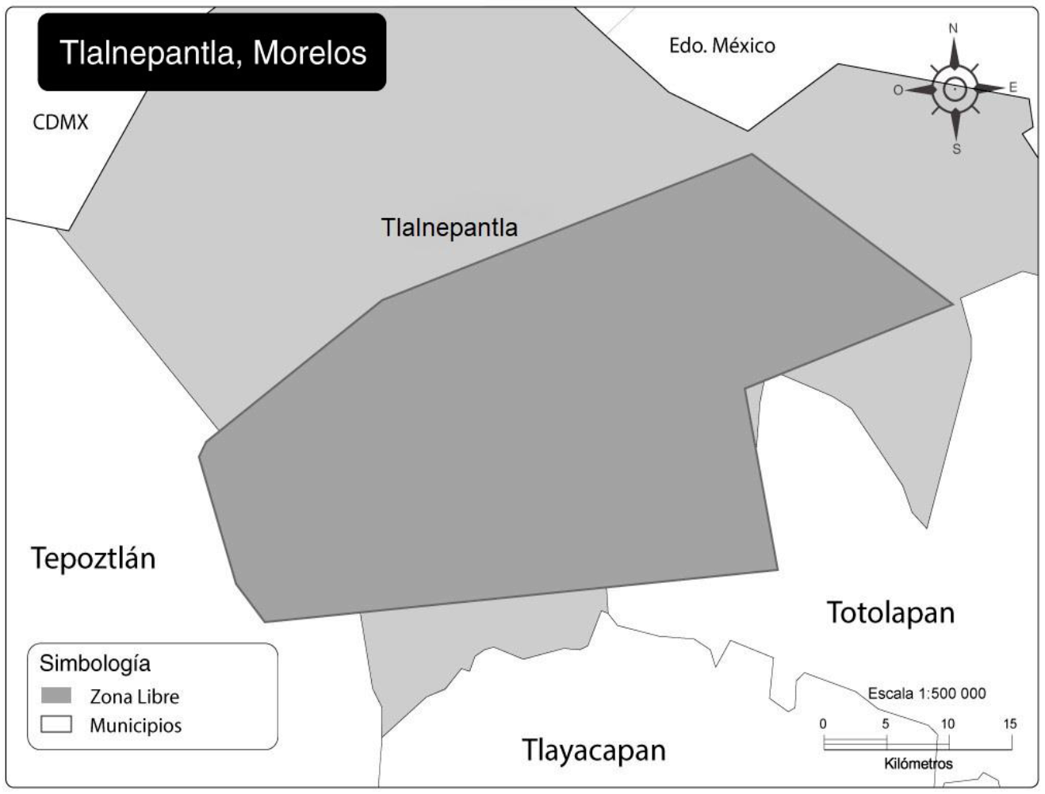

Anexo 2
La zona agroecológica de Duarte que comprende las comunidades de Cuesta Blanca, Duarte y Las Coloradas del Municipio de León, del Estado de Guanajuato, es la porción circunscrita por la línea definida por las coordenadas enunciadas en el siguiente cuadro:

Vértice | X | Y
1 | 21.077125 | -101.558553
2 | 21.072956 | -101.548597
3 | 21.077406 | -101.545261
4 | 21.075325 | -101.542647
5 | 21.065553 | -101.536572
6 | 21.049544 | -101.528350
7 | 21.037758 | -101.515544
8 | 21.033167 | -101.505233
9 | 21.034117 | -101.485078
10 | 21.037872 | -101.484439
11 | 21.042042 | -101.488050

Vértice | X | Y
12 | 21.046689 | -101.489158
13 | 21.055739 | -101.488092
14 | 21.067497 | -101.484128
15 | 21.086806 | -101.485589
16 | 21.123139 | -101.472528
17 | 21.126086 | -101.482308
18 | 21.129461 | -101.516314
19 | 21.121706 | -101.538153
20 | 21.112228 | -101.548306
21 | 21.105872 | -101.546047

Mapa. La región comprende las comunidades de Cuesta Blanca, Duarte y Las Coloradas del Municipio de León, del Estado de Guanajuato.




